第五届严寒寒冬地区绿色建筑联盟大会
大会交通图
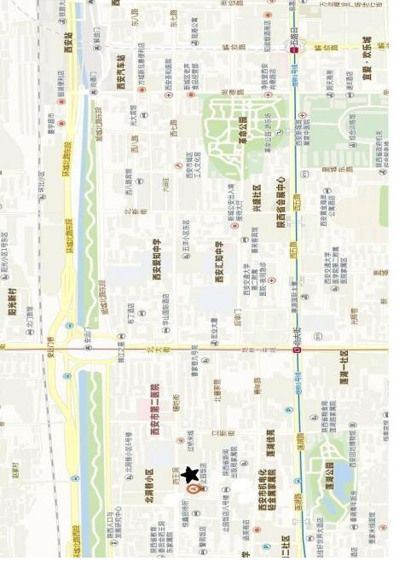
建议路线选择方式；
一、西安火车站到止园饭店全程约2 6公里
1、西安火车站步行约390米乘坐703路，经过5站，到达Jr园饭店。
2、在西安火车站乘坐103路，经5站，到红湖街站，下车后向北走到
青年路，向来拐180米到达止园饭店。(全程约19分钟／2 6公里／5站)
3、从火车站坐出租车，赞用约10元左右。
二、乘坐高铁(或动车)到达西安北站
1、西安北站坐地铁在北大街站下车，出站后向北步行到北门(约380
米)，坐703路公变车到lr园饭店：或坐712路公交车到药王洞站即到。
2、在西安北站坐出租车Nil"园饭店(全程约13公里／40分钟／30元
左右)。
三、西安成阳国际机场
1、乘坐机场大巴到西稍门站(空港商务酒店)，向北步行500米坐712
路公交车到药王洞站即到或从西稍门坐出租车(20分钟/2元左右)。
2、乘坐机场大巴到陇海夫酒店，坐l03路经4站到红湖街站，下车
后向北走到青年路，向东拐l80米到达止园饭店：或从陇海火酒店坐出租
车(约l5分钟/9元左右)。
3、机场坐出租车到止园饭店(全程约35公里/50分钟/80元左右)。

